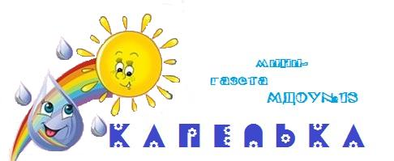  МБМБУ  Дөбъяз “Гөлчәчәк”  балалар бакчасы  (уртанчылар төркеме)  Гөлчәчәк | 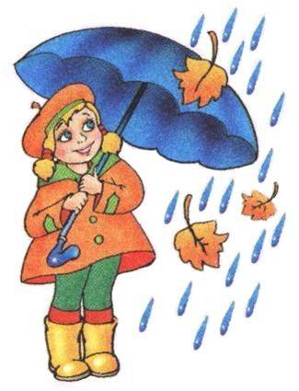 | КЕЧКЕНӘ ГАЗЕТА  №2  октябрь  2014 ел.

КЫЗЫКСЫНУЧАН ҺӘМ КАЙГЫРТУЧАН ӘТИ-ӘНИЛӘР ӨЧЕН ГАЗЕТА

1 октябрь –Өлкәннәр көне  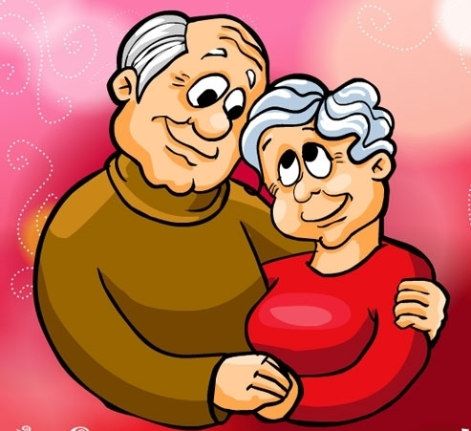  Өлкәннәр көне белән! Сәламәтлек ташламасын сезне, Һәр көнегез үтсен шатлыкта. Яшәү яме, дөнья иминлеге Юлдаш булсын сезгә картлыкта.  Картаям дип һич тә кайгырмагыз, Өлкәннәрдә - акыл-сабырлык. Киңәш, ярдәм кирәк чаклар була, Әле дә сез бар үрнәк алырлык! |  | 5 октябрь- Укытучылар көне |  | Хөрмәтле укытучылар!!! Сез – безнең иң кадерлеләребез, үрнәк алырлык кешеләребез. Сез биргән белемнәр, сезнең үгет-нәсихәтегез безгә бүгенге авыр тормышта да дөрес юлдан тайпылмыйча, гел алга барырга ярдәм итә. Үзегезгә дә укучыларыгызның рәхмәтләренә төренеп, аларның ярдәмен тоеп яшәргә насыйп булсын. Атачак таңнарыгыз – аяз, туасы көннәрегез – кояшлы, төннәрегез - тыныч, сәламәтлегегез нык булсын!  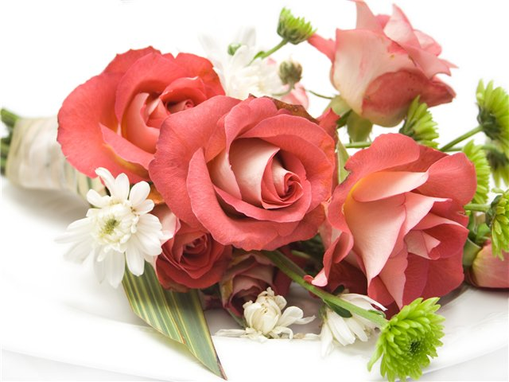
Кирәк чакта җитез дә син, тапкыр да син Кирәк чакта сабыр да син, батыр да син. Бик җаваплы, авыр синең хезмәтең дә, Тиешенчә күрсәң иде хөрмәтен дә.
Бар гомерне җитәр яктыртырга, Сез кабызган утның яктысы. Нурга күмсен иде гомерегезне Безнең гомернең дә балкышы!
